Кружок МЦНМО 03. Анализ с конца. 18.10.2022
- Федя задумал некоторое число. Увеличил его в 25 раз, затем полученный результат вычел из 888, а то, что получилось после этого разделил на 7. В результате получилось 9. Какое число задумал Федя?

- Мама заказала несколько одинаковых (разрезанных на дольки) пицц. На обед съели половину. Затем в гости зашёл Коля и, угощая его, съели ещё 6 долек. Во время ужина съели половину от остатка, после чего осталось 5 долек. Известно, что маленькую пиццу режут на 6 долек, среднюю – на 8, а большую – на 10. Сколько пицц и какого вида заказывала мама?
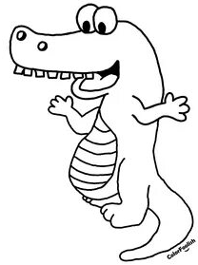
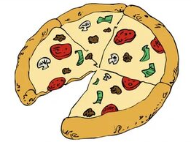
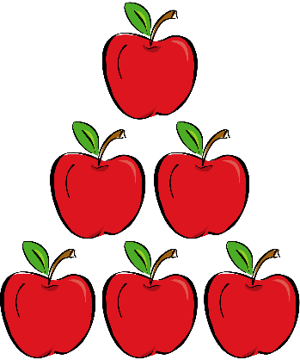
- Крокодил Гена погружался на дно. Вначале он погрузился на 1 метр и испугался. Потом он набрался храбрости и преодолел еще половину оставшейся глубины. Затем, после небольшой передышки, он преодолел треть оставшейся глубины. В четвертый заход он преодолел четверть оставшегося расстояния. И под конец набрался храбрости и преодолел оставшиеся 60 см. На какую глубину погружался Гена?

- Сад огорожен тройным забором, в каждом заборе есть ворота, у каждых ворот стоит охранник. Сколько яблок нужно сорвать Ивану, чтобы уйти домой с одним яблоком, если, проходя через каждые ворота, он должен отдать охраннику половину всех имеющихся у него яблок и ещё одно?
- Дедка вдвое сильнее Бабки, Бабка втрое сильнее Внучки, Внучка вчетверо сильнее Жучки, Жучка впятеро сильнее Кошки, Кошка вшестеро сильнее Мышки. Дедка, Бабка, Внучка, Жучка и Кошка вместе с Мышкой могут вытащить Репку, а без Мышки — не могут. Сколько надо позвать Мышек, чтобы они смогли сами вытащить Репку?
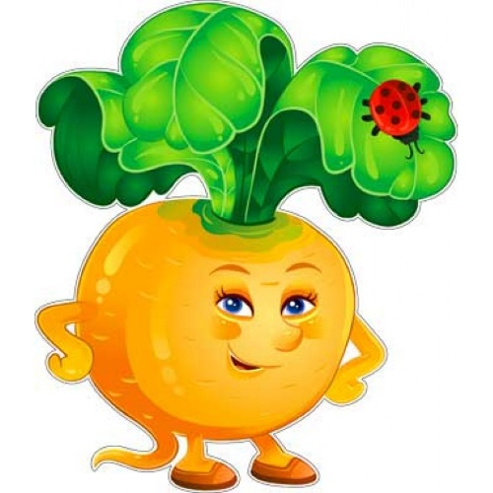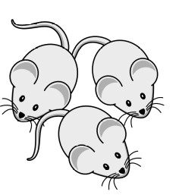
- Трем братьями дали 24 пончика так, что каждый получил на три пончика меньше, чем ему лет. Меньший брат был сообразительный и предложил поменять часть пончиков: «Я, - сказал он, - оставлю половину пончиков, а другую разделю между вами поровну; после этого средний брат также оставит половину пончиков, а другую разделит поровну между мной и старшим братом. В конце старший брат поделит также». Так они и сделали. Оказалось, что все получили поровну. Сколько лет каждому брату?


- Разрежьте фигуру на две одинаковые части
